UNIVERSIDAD CATÓLICA DE ÁVILA
Facultad de Ciencias Sociales y Jurídicas
TRABAJO FIN DE MÁSTER

Correspondiente a la titulación de
MÁSTER INTERUNIVERSITARIO EN BIOÉTICA Y FORMACIÓN
Título del Trabajo Fin de Máster
Pulse aquí para escribir texto.

ALUMNO/A: Pulse aquí para escribir texto.
DIRECTOR/A: Pulse aquí para escribir texto.
CONVOCATORIA | Elija una opción. | CURSO ACADÉMICO | Elija una opción.

RESUMEN

Ejemplo de texto.

Palabras clave: (debe indicar de 3 a 5 palabras clave sobre el contenido del TFM)

AGRADECIMIENTOS
Ejemplo de texto.

ÍNDICE

RESUMEN 2
AGRADECIMIENTOS 3
ÍNDICE 4
ÍNDICE DE TABLAS (Si las hay) 5
ÍNDICE DE FIGURAS (Si las hay) 6
ÍNDICE DE REFERENCIAS LEGALES (Si las hay) 7
ABREVIATURAS (Si las hay) 8
Introducción (a esta deben seguir las secciones del TFG que exija la metodología propia del trabajo según el área) 9
1. Título 1 9
Objetivos 10
Metodología 10
[Desarrollo]. 11
1. Título 2 11
2. Título 3 11
3.1. Subtítulo 1 11
3.2. Subtítulo 2 11
CONCLUSIONES 12
BIBLIOGRAFÍA 13
ANEXOS 14

ÍNDICE DE TABLAS (Si las hay)

Ejemplo
Tabla 1. Cronograma de actuación para el proyecto de investigación. 19

ÍNDICE DE FIGURAS (Si las hay)

Ejemplo
Figura 1. Estructura anatómica de la madera de coníferas. 19

ÍNDICE DE REFERENCIAS LEGALES (Si las hay)

Ejemplo de texto.

ABREVIATURAS (Si las hay)

Ejemplo de texto.

Introducción (a esta deben seguir las secciones del TFG que exija la metodología propia del trabajo según el área)
Ejemplo de texto.
- Título 1
Ejemplo de texto.

Objetivos

Metodología

[Desarrollo].
- Título 2
Ejemplo de texto.
- Título 3
Ejemplo de texto.
  - Subtítulo 1
Ejemplo de texto.
  - Subtítulo 2
Ejemplo de texto.
    - Apartado 1
Ejemplo de texto.
    - Apartado 2
Ejemplo de texto.

CONCLUSIONES

Ejemplo de texto.

BIBLIOGRAFÍA

Ejemplo de texto.

ANEXOS

Ejemplo de texto.

EJEMPLOS
Las tablas se enuncian de la siguiente manera (título y pie):
Tabla 1. Cronograma de actuación para el proyecto de investigación.
Actividad | Tiempo
 | Mes 1 | Mes 2 | Mes 3 | Mes 4 | Mes 5 | Mes 6 | Mes 7 | Mes 8
Fuente: Elaboración propia.
Las figuras y las fotografías se enuncian de la siguiente forma (título y pie):
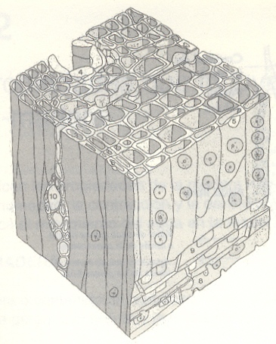
Figura 1. Estructura anatómica de la madera de coníferas.
Fuente: Manual Técnico de secado de maderas. Fernández-Golfín & Conde García.

